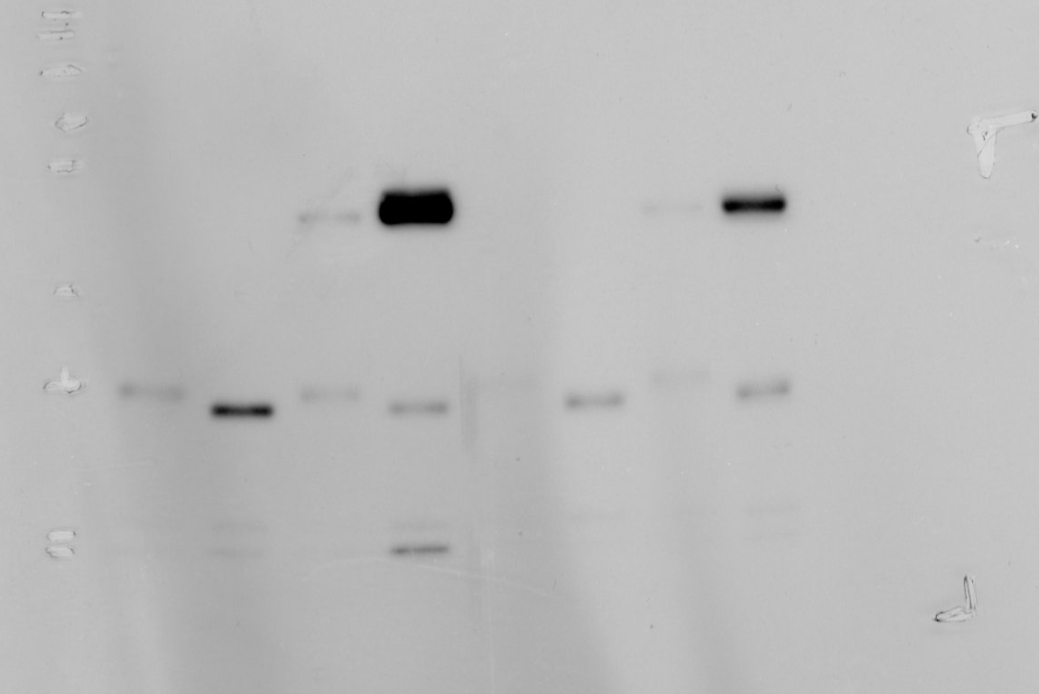
1 2 3 4 5 6 7 8
c-JUN
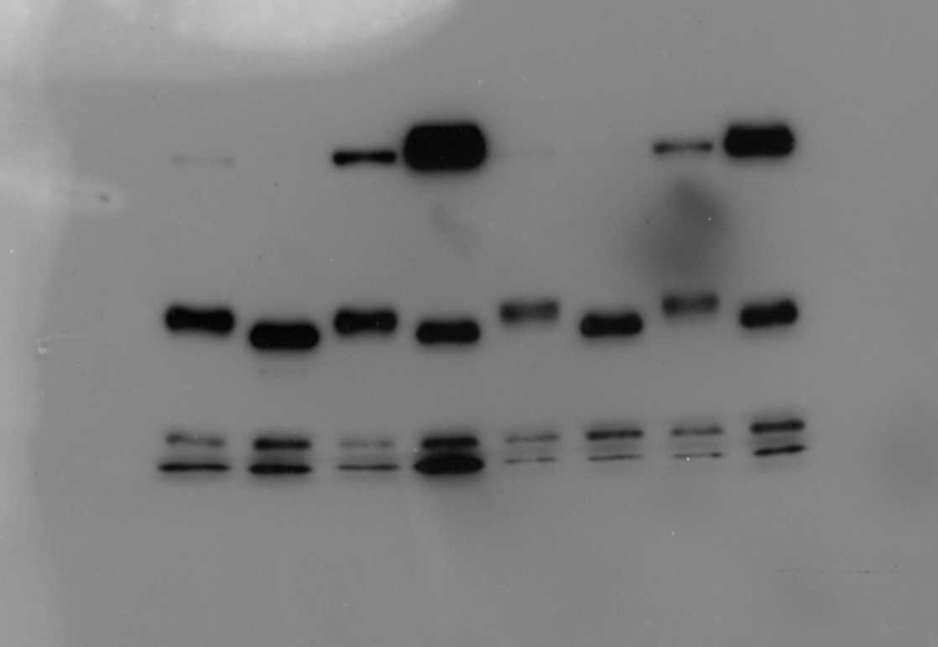
1 2 3 4 5 6 7 8
BIM (+ c-JUN)
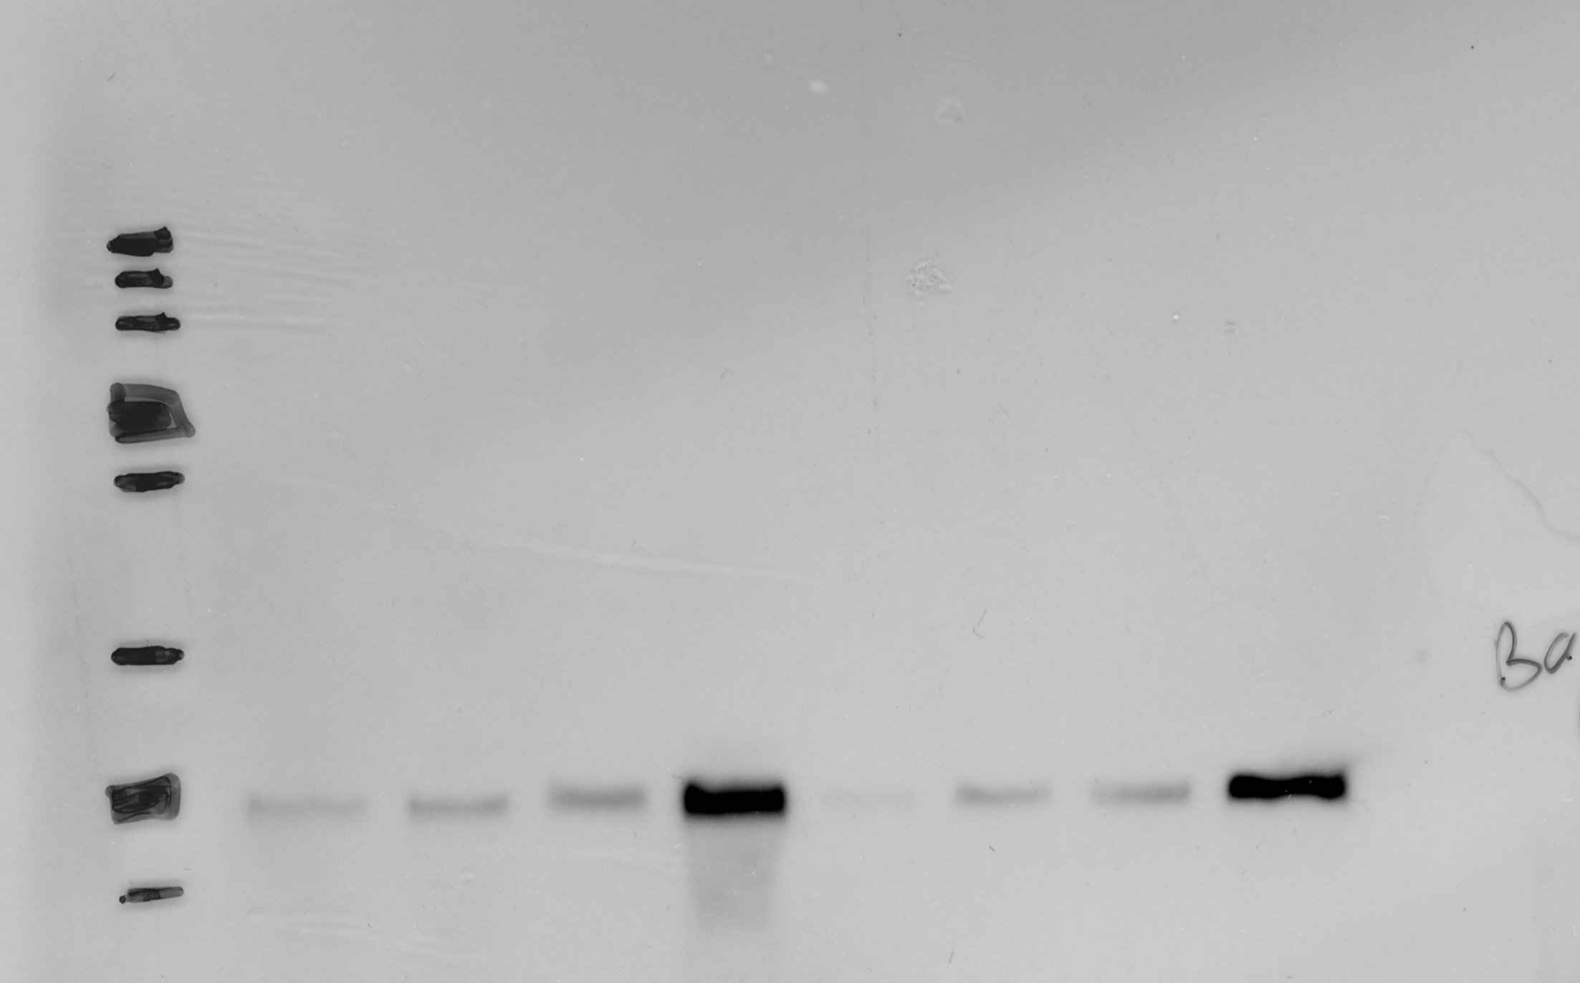
1 2 3 4 5 6 7 8
BAX
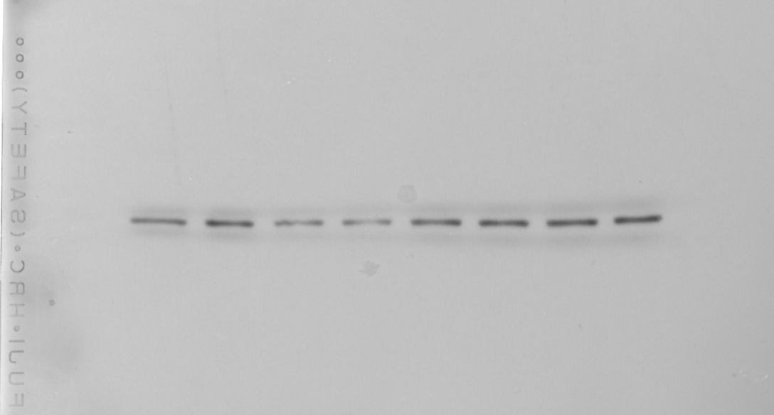
1 2 3 4 5 6 7 8
BCL-2
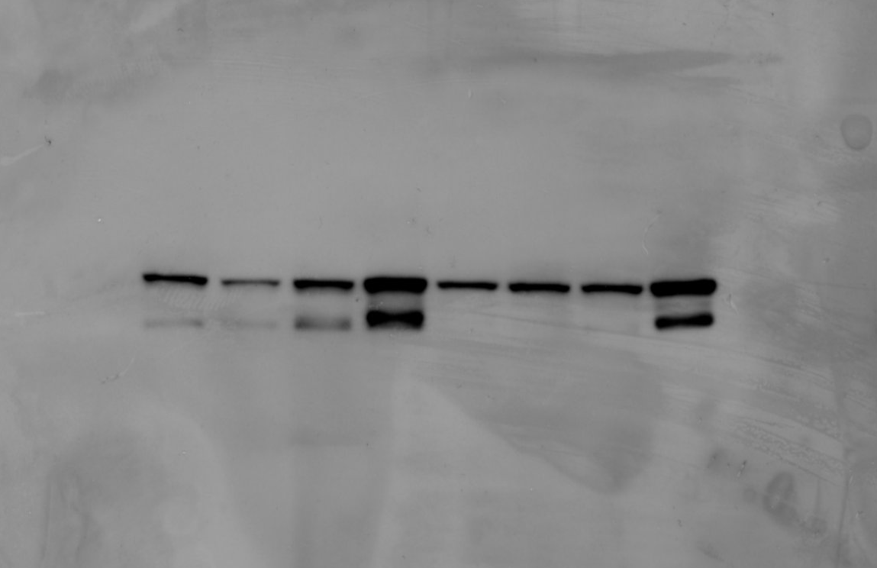
1 2 3 4 5 6 7 8
P53
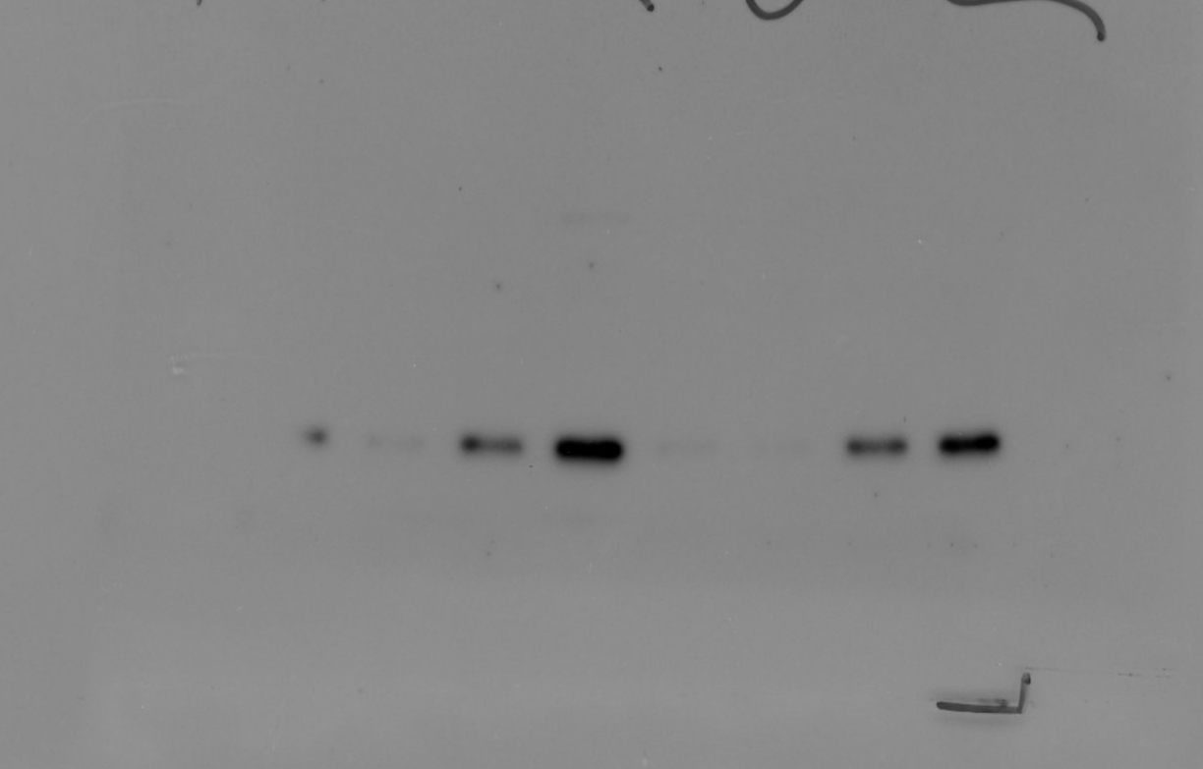
1 2 3 4 5 6 7 8
P21
1 2 3 4 5 6 7 8
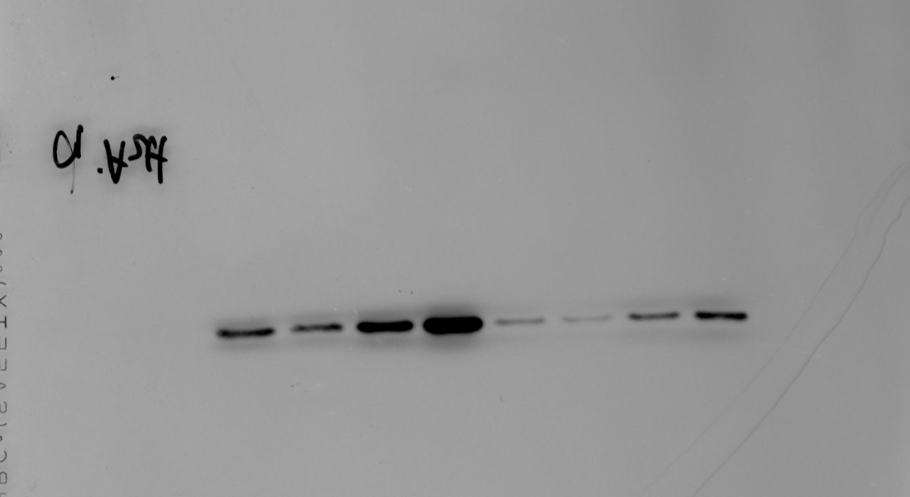
phospho-γH2AX
1 2 3 4 5 6 7 8
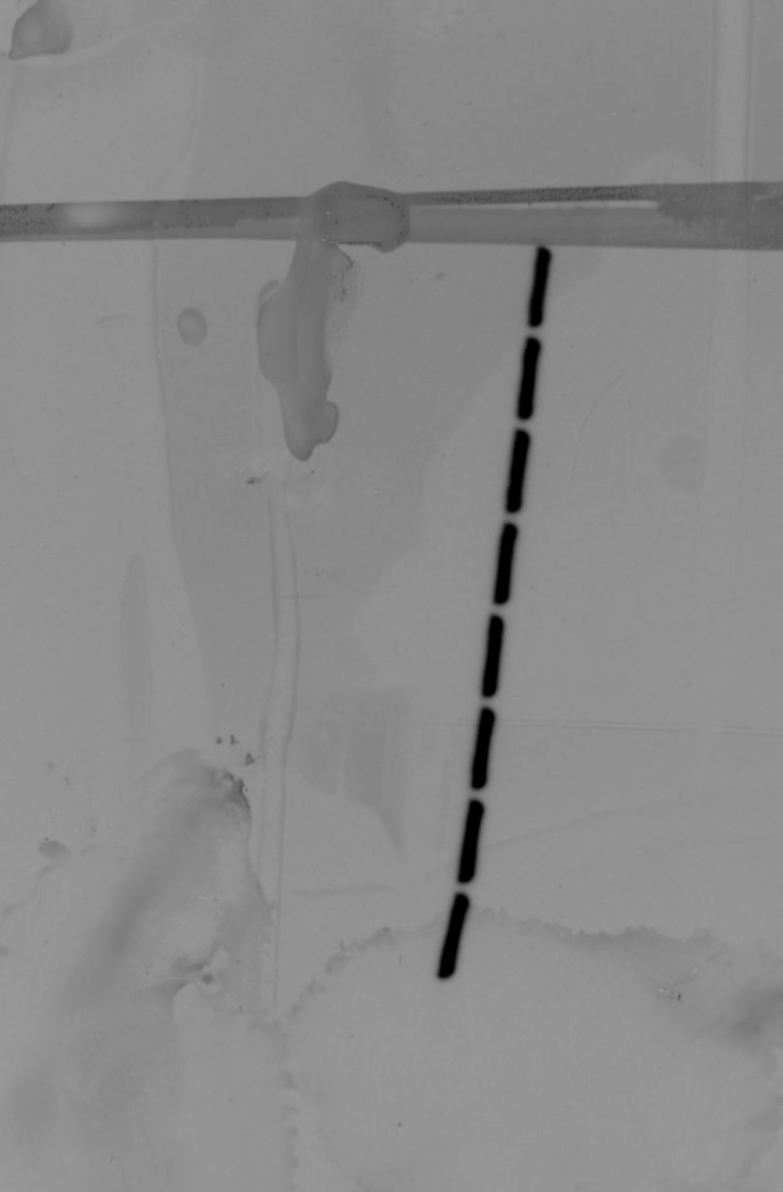
beta-Actin

